Indicador de desempeño:
• Controlo formas específicas de movimiento y duración de las mismas aplicadas e intencionadas individual y en equipo.

Tema: Juegos de equilibrio sin que intervenga la vista.

Nota 1: Las fotos del trabajo debe ser enviado al correo juliangov@campus.com.co con el nombre de la niña y grado.
Nota 2: lo consignado en el blog, es una guía explicativa donde se desarrollaran los temas, teniendo en cuenta la ayuda del padre de familia durante el proceso educativo, en está encontrara la explicación del tema (se recomienda que haga explicación de ella a la niña, no solo leerlo), vídeos relacionados y jugos o actividades del tema propuesto. Leer en familia la explicación del tema.

La vista.

La vista interviene en todos los movimientos que realiza el ser humano, la vista se conoce como uno de los órganos de los sentidos que me puede dar percepción, profundidad y también notar los objetos que me rodean.
El órgano de la vista es el ojo:

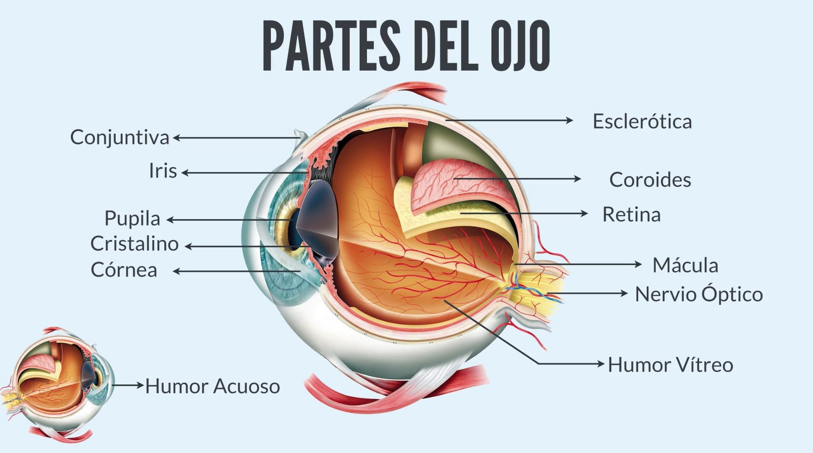

El ojo regula la luz a través de la pupila para poder captar las imágenes, estas imágenes se vuelven impulsos nerviosos que van al cerebro y se guardan en el lóbulo frontal.

Video explicativo
https://www.youtube.com/watch?v=WIUpWAbawb4

Actividad.

1. Busca las siguientes partes del ojo y ¿cual es la función?
- Iris.
- Pupila.
- Cornea.
- Retina.

2. Juego de equilibrio: con un trapo o pañuelo, me cubro los ojos, luego otra persona te guiara por la casa dándote indicaciones para no chocarte con ningún objeto de la casa.
- Elige unos productos de comida con los ojos vendados tienes que adivinar que alimento es.
(tomar fotos de las actividades)

